Google Maps Platform предлагает услуги для создания настраиваемых карт на базе облачной платформы, что обеспечивает хорошие возможности масштабирования в случае резкого роста аудитории. Оплата взимается только за запрошенные услуги, в нашем случае потребуется только возможность нанесения отметок о наличии мусорных контейнеров на карту.

Сервис предоставляет ежемесячную возможность воспользоваться услугами стоимостью 200 долларов, плюс некоммерческие организации могут рассчитывать на дополнительное увеличение этой суммы в размере от 250 долларов. (<https://cloud.google.com/maps-platform/pricing/>).

Учитывая то, что при расчете не учитывается просмотр карт пользователями, а только вызовы API и загрузка данных в карту, то выход за пределы суммы в 450 долларов крайне маловероятен.

Для хостинга сайта и работы с базой данных пользователей предлагается использовать сервис Google Firebase Realtime Database, который позволяет обслуживать пользователей на разных платформах с синхронизацией данных в реальном времени. Сервис также предлагает возможность аутентификации пользователей.

План оплаты услуг Blaze в своем базовом варианте является бесплатным и отлично подходит для обеспечения масштабируемости сайта. При росте потребностей в ресурсах хостинга и хранения данных стоимость сервиса повышается весьма незначительно. (<https://firebase.google.com/pricing>).

Ниже представлена схема взаимодействия пользователей, веб-сайта и сервисов Google:

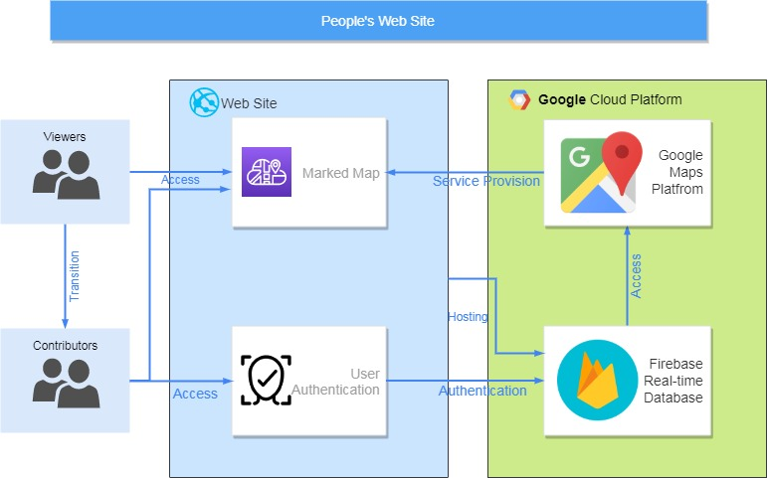

Пользователи-наблюдатели, не участвующие в заполнении карты отметками, а также не авторизовавшиеся пользователи-участники могут просматривать карту непосредственно на сайте.

Пользователи-участники проходят аутентификацию на платформе Firebase, после чего получают доступ внесению отметок на карту, которая обновляется в реальном времени на сайте.

Схема хранения данных пользователей и отметок в базе данных

:

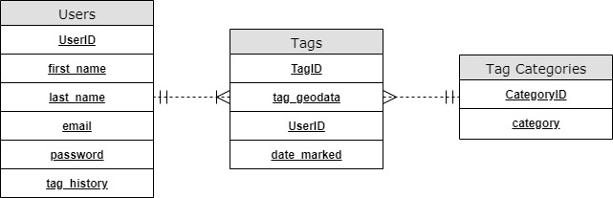

Помимо объекта с информацией о пользователях, необходимой для их аутентификации, база данных включает в себя объект для хранения проставленных меток, а также объект с типами меток (по типам контейнеров для сбора мусора: стекло, пластик, бумага и т.п.).